**Vyznač na mape**

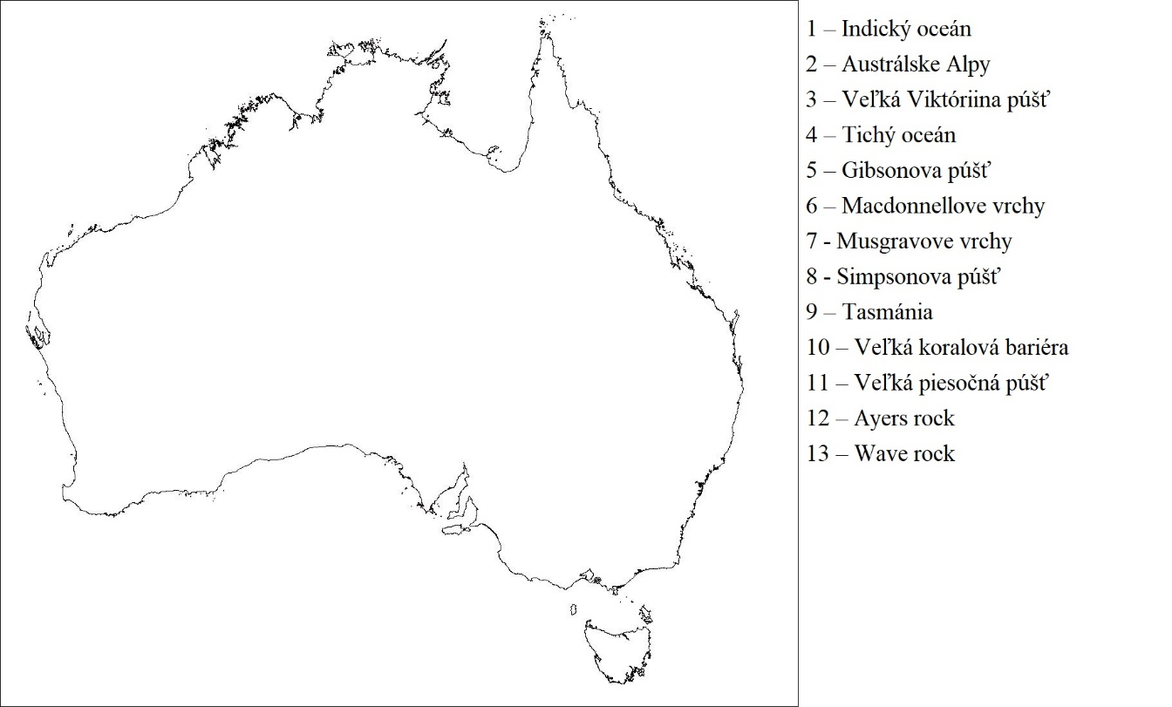

1. Indický oceán
2. Austrálske alpy
3. Tichý oceán
4. Macdonnellove vrchy
5. Tasmánia
6. Veľká korálová bariéra
7. Yorský polostrov
8. Arnhémska zem
9. Spencerov záliv
10. Veľký austrálsky záliv
11. Bassov prieliv
12. Veľké predelové vrchy

Obrázok, na ktorom je stôl

Automaticky generovaný popis